ИНФОРМАЦИОННЫЙ ЛИСТОК

Июнь 2016г
Российское издательство RIDERO.RU выпустило книги АЛЕКСЕЯ СУХИХ:

ТОЛЬКО ЛЮБОВЬ, стихи разных лет.102 стр
ISBN: 978-5-4474-4096-1
Название соответствует содержанию.
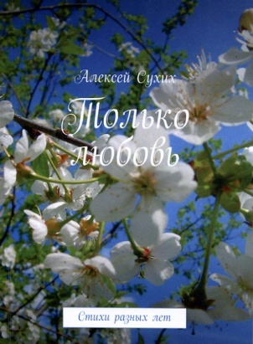

МАКСИМ – ДРУГ ПРИШЕЛЬЦА, сборник фэнтези.180 стр.
ISBN: 978-5-4474-4798-4
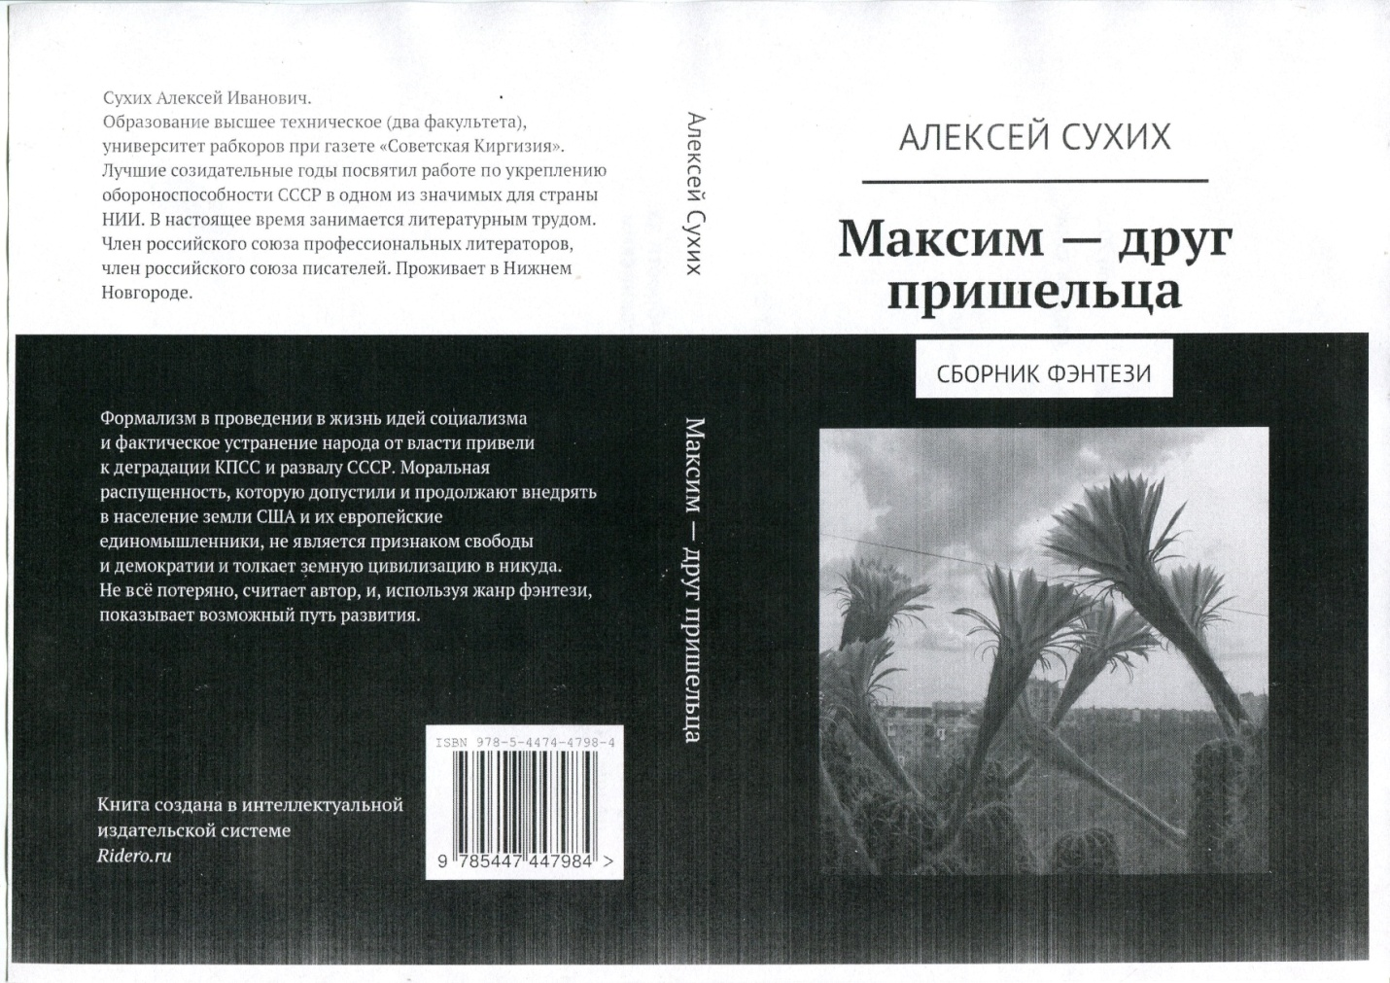

ЖИЗНЬ НИ ЗА ЧТО, роман, книга первая.798 стр.
ISBN: 978-5-4474- 6818
Историко-политический роман охватывает события второй половины ХХ века и начало
ХХ1-го.
«Моим друзьям, всем трудовым поколениям создавшим Богатство, Могущество и Славу
Советского Союза. ПОСВЯЩАЕТСЯ»
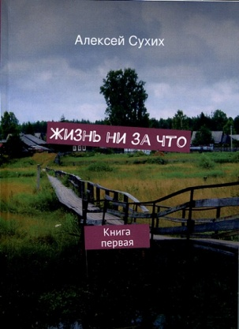

ЖИЗНЬ НИ ЗА ЧТО, роман, книга вторая.645 стр.
ISBN: 978-5-4474-6820-0

КРАСНАЯ РОЗОЧКА, рассказы и повести. 322 стр.
ISBN: 978-5-4474-9113-0
Снова «Только любовь», но в прозе.
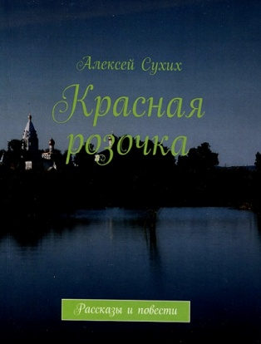

Все книги в печатном варианте можно приобрести по заказу за рубли в интернет-магазине OZON.RU по российским ценам. Тираж не ограничен.

